점검 (접근단계: 1 이상)

이 장에는 환자, QC 혹은 교정 분석을 검토, 재출력 하는 절차를 설명하였다.

- 소개

홈페이지의 부제목란의 CHECK 을 선택하면 다음과 같은 [CHECK] 화면으로 이동한다.
CHECK
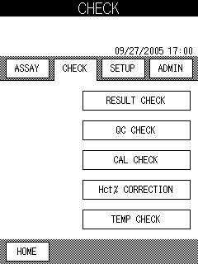

[CHECK] 화면에서 위의 화면의 각 부메뉴를 선택하면 다음과 같은 기능이 가능하다.

RESULT CHECK
・샘플 혹은 QC 데이터를 점검하고 재출력 한다.
QC CHECK
・QC 데이터를 점검하고 재출력 하고 QC 그래프를 나타내거나 출력한다.
CAL CHECK
・교정 데이터를 점검하고 재출력 한다.
Hct% CORRECTION
・Hct% 값을 변경하여 데이터를 재계산 하고 재출력 한다.
TEMP CHECK
・각 열차단기의 온도를 나타낸다.
- 결과 점검

이 메뉴에서 저장된 환자 혹은 QC 데이터를 점검하거나 출력할 수 있다.

- RESULT CHECK 를 선택하고 검색 기준을 정하기 위하여 다음 순서로 항목을 선택하여야 한다.
(1) 분석 항목
(2) 시약 Lot
(3) 샘플 정렬
(4) 검색 범위

■ 분석 항목 선택 화면에서 “LAST BATCH” 를 선택할 수 있다.
“LAST BATCH” 를 선택하면 최근 batch 운영 데이터 목록이 나타난다.

- 검색 기준을 선택한 후, OK 를 선택하면 데이터를 검색하고 검색된 날짜와 시간을 포함한 데이터 목록이 나타난다.
RESULT CHECK/LIST
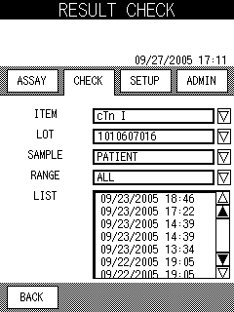

- 화면에 띄울 샘플을 선택하고 DATA 를 선택하면 출력 포맷으로 화면에 각 데이터가 나타난다.
■ 30가지의 샘플을 선택하여 점검할 수 있다.
RESULT CHECK/DATA
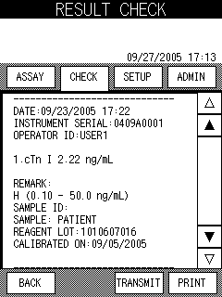

- [RESULT CHECK/DATA] 화면에서 PRINT 를 선택하면 선택된 모든 항목의 데이터가 출력된다.

이 장치가 주컴퓨터와 통신하도록 설정되어 있을 때는 TRANSMIT 버튼이 나타난다. 이 버튼을 누르면 선택된 데이터가 주컴퓨터로 전송된다.

- 검색 기준을 변경하기 위해서는 [RESULT CHECK/LIST] 화면의 표시상자 혹은 ▽ 를 선택하면 이에 상응하는 목록이 나타난다. 새로운 환경을 선택하고 OK 를 선택하여 데이터를 검색한다.
- QC 점검

이 메뉴를 통해 저장된 QC 데이터를 점검할 수 있고 또한 데이터를 출력할 수 있다. QC 데이터를 그래프로 보는 기능을 선택할 수도 있다.

- QC CHECK 을 선택하고 검색 기준을 정하기 위해 다음과 같은 순서로 항목 선택을 하여야 한다.
(1) 분석 항목
(2) 샘플 정렬
(3) 검색 범위

■ 분석 항목 선택 화면에서 “LAST QC BATCH” 를 선택할 수 있다.
“LAST QC BATCH” 를 선택하면 최근 batch 운영 데이터 목록이 나타난다.

- 위 목록의 모든 항목을 선택한 후 , OK 를 선택하면 데이터를 검색하고 검색된 날짜와 시간을 포함한 데이터 목록이 나타난다.
■ 이 목록에서는 수집된 모든 QC 데이터가 반전으로 나타난다.
QC CHECK/LIST
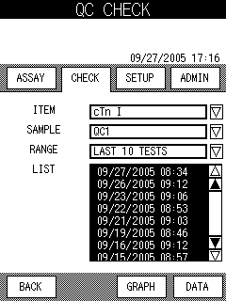

- navi 지역에는 DATA 와 GRAPH 버튼이 나타난다.
DATA 를 선택하면 프린트 포맷으로 각 데이터가 화면에 나타난다.
QC CHECK/DATA
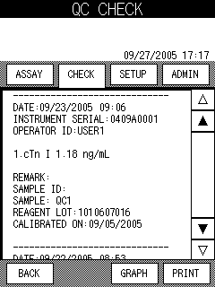

- [QC CHECK/DATA] 화면에서 PRINT 를 선택하여 선택된 모든 항목의 데이터를 출력한다.

- GRAPH 를 선택하면 다음과 같이 그래프상의 도표화된 QC 데이터가 나타난다.
QC CHECK/GRAPH
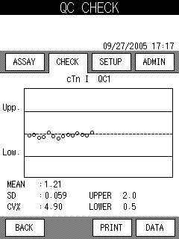

QC Graph

Mean

Upper Limit
Standard Deviation

Lower Limit
Coefficient of Variation

■ [SETUP]/[QC LOCKOUT] 에서 정해진 상,하 제어가 그래프에 사용된다.
■ 검색된 데이터는 시간상 예전 것으로 왼쪽에서부터 30가지가 그래프에 도표화된다.

- [QC CHECK/ GRAPH] 화면에서 PRINT 를 선택하면 현재 화면이 복사되어 출력된다.

- 검색 기준을 변경하기 위해서는 [QC CHECK/LIST] 화면의 표시상자 혹은 ▽ 를 선택하면 하위 목록이 나타난다. 새로운 환경을 선택하고 OK 를 선택하여 데이터를 검색한다.

- CAL 점검

이 메뉴를 통해서 저장된 교정 데이터를 점검하고 데이터를 재출력 할 수 있다.

- CAL CHECK 선택하고 검색 환경을 정하기 위하여 다음 순서로 항목을 선택하여야 한다.
(1) 분석 항목
(2) 시약 Lot

- 위 목록의 모든 항목을 선택한 후 , OK 를 선택하면 데이터를 검색하고 검색된 날짜와 시간을 포함한 데이터 목록이 나타난다.

CAL CHECK/LIST
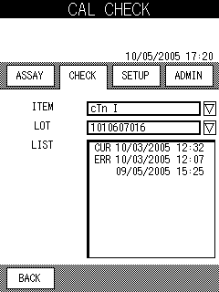

■ 교정 데이터는 각 시약의 3 lot으로 검색되고 각 시약 lot당 10 교정까지 된다.
■ 쪽 메뉴상의 “CUR” 표시된 데이터는 현재 교정 데이터가 유효하다는 의미이다. 왼쪽에 “ERR” 표시의 데이터는 교정 실시가 실패하였다는 것을 의미한다.

- 교정 날짜를 선택한 후, DATA 를 선택하면 교정 날짜를 다음과 같이 보여준다.
CAL CHECK/DATA
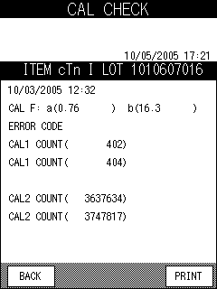

- [CAL CHECK/DATA] 화면에서 다음과 같은 항목이 확인된다.
CAL F: a, b
시약 lot의 마스터 교정곡선 수정을 위한 계수
ERROR CODE
교정에 실패한 에러 코드 문자를 콤마로 분리하여 5개까지 보여준다.
CAL1 COUNT
교정기 1의 측정수를 복제본과 함께 각각 보여준다.
CAL2 COUNT
교정기 2의 측정수를 복제본과 함께 각각 보여준다.
Remark
각 교정기에 따라 검출된 에러가 비고란에 5개까지 수치 옆에 콤마로 분리되어 나타난다.

Note: 교정이 성공적이면 어떠한 에러 코드나 비고가 나타나지 않는다. .

- [CAL CHECK/DATA] 화면에서 PRINT 를 선택하면 현재 화면을 복사하여 출력한다.

- 검색 기준을 변경하기 위해서는 [CAL CHECK/LIST] 화면의 표시상자 혹은 ▽ 를 선택하면 하위 목록이 나타난다. 새로운 환경을 선택하고 OK 를 선택하여 데이터를 검색한다.
- Hct% 수정

이 메뉴를 통해서 새로운 Hct%를 위해 저장된 샘플 데이터를 다시 계산하고 이 데이터를 출력할 수 있다.

- Hct% CORRECTION 를 선택하여 검색 기준을 정하기 위하여 다음 순서로 항목을 선택하여야 한다.
(1) 분석 항목
(2) 시약 Lot
(3) 검색 범위

■ 분석 항목 선택 화면에서 “LAST BATCH” 를 선택할 수 있다.
“LAST BATCH” 를 선택하면 최근 batch 운영 데이터 목록이 나타난다.

- 위 목록의 모든 항목을 선택한 후 , OK 를 선택하면 데이터를 검색하고 검색된 날짜와 시간을 포함한 데이터 목록이 나타난다.
■ 데이터 오른쪽의 “WB”는 전혈(whole blood) 샘플을 나타낸다.
Hct% CORRECTION/LIST
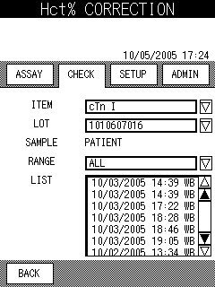

- 샘플을 선택하고 navi 부분의 NEXT 를 선택하면 프린터 포맷으로 자세한 데이터를 보여준다.
■ 한 번에 오직 한 데이터만 선택할 수 있다.
Hct% CORRECTION/DATA
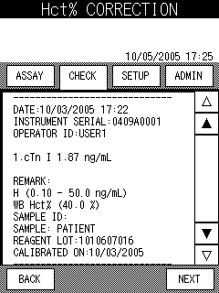

- NEXT 를 선택하면 다음의 화면이 나타난다. 화면의 항목은 전혈 혹은 다른 샘플과 같이 선택한 샘플에 따라 다르게 나타난다. 정열 순서를 바꾸려면 역상으로 표시된 버튼을 선택한다. 전혈샘플 Hct%가 나타난다. 보이지 않으면 버튼을 선택한다. 화면에 나타난 숫자 키보드를 통해서 Hct% 값을 입력한다.

● 범위 : 0.0 – 60.0 (초기값: 40.0)

Hct% 수정/Hct%
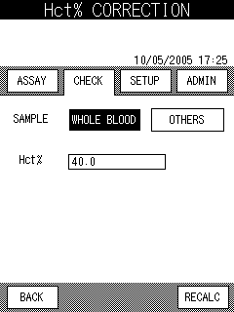

- 새로운 Hct% 값을 입력 후, RECALC 을 선택하면 새로운 Hct% 값을 이용하여 다시 계산된 샘플 데이터가 나타난다.

Hct% CORRECTION/RECAL
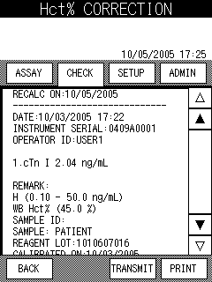

- [Hct% CORRECTION/RECAL] 화면에서 PRINT 선택하면 다시 계산된 데이터가 출력된다.

이 장치가 주컴퓨터와 통신하도록 설정되어 있을 때는 TRANSMIT 버튼이 나타난다. 이 버튼을 누르면 선택된 데이터가 주컴퓨터로 전송된다.

■ 재계산된 날짜는 분석 날짜 옆에 추가된다.

■ 주컴퓨터로 전송된 날짜는 재계산 비고와 함께 추가된다.

- BACK 을 선택하면 [Hct% CORRECTION/ LIST] 화면으로 돌아간다.
- 검색 기준을 변경하기 위해서는 [Hct% CORRECTION/LIST] 화면의 표시상자 혹은 ▽ 를 선택하면 하위 목록이 나타난다. 새로운 환경을 선택하고 OK 를 선택하여 데이터를 검색한다.

- TEMP 점검

이 메뉴를 통해 각 열차단기와 장치 내부 온도를 점검할 수 있다.

- [CHECK] 화면에서 TEMP CHECK 를 선택하면 다음 화면이 나타난다.
TEMP CHECK
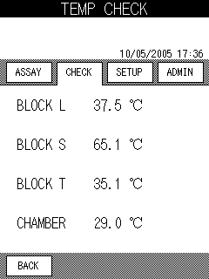

- 각 열차단기의 현재 온도가 나타난다.
■ 현재 온도는 매초마다 바뀌어 나타난다.

